Lathund för e-parkera
Appen e-parkera finns att ladda ner i Appstore för iPhone och i Playbutiken för Androidtelefoner. E-parkera går även att använda via internet på adressen www.eparkera.se
1. Öppna appen E-parkera
2.
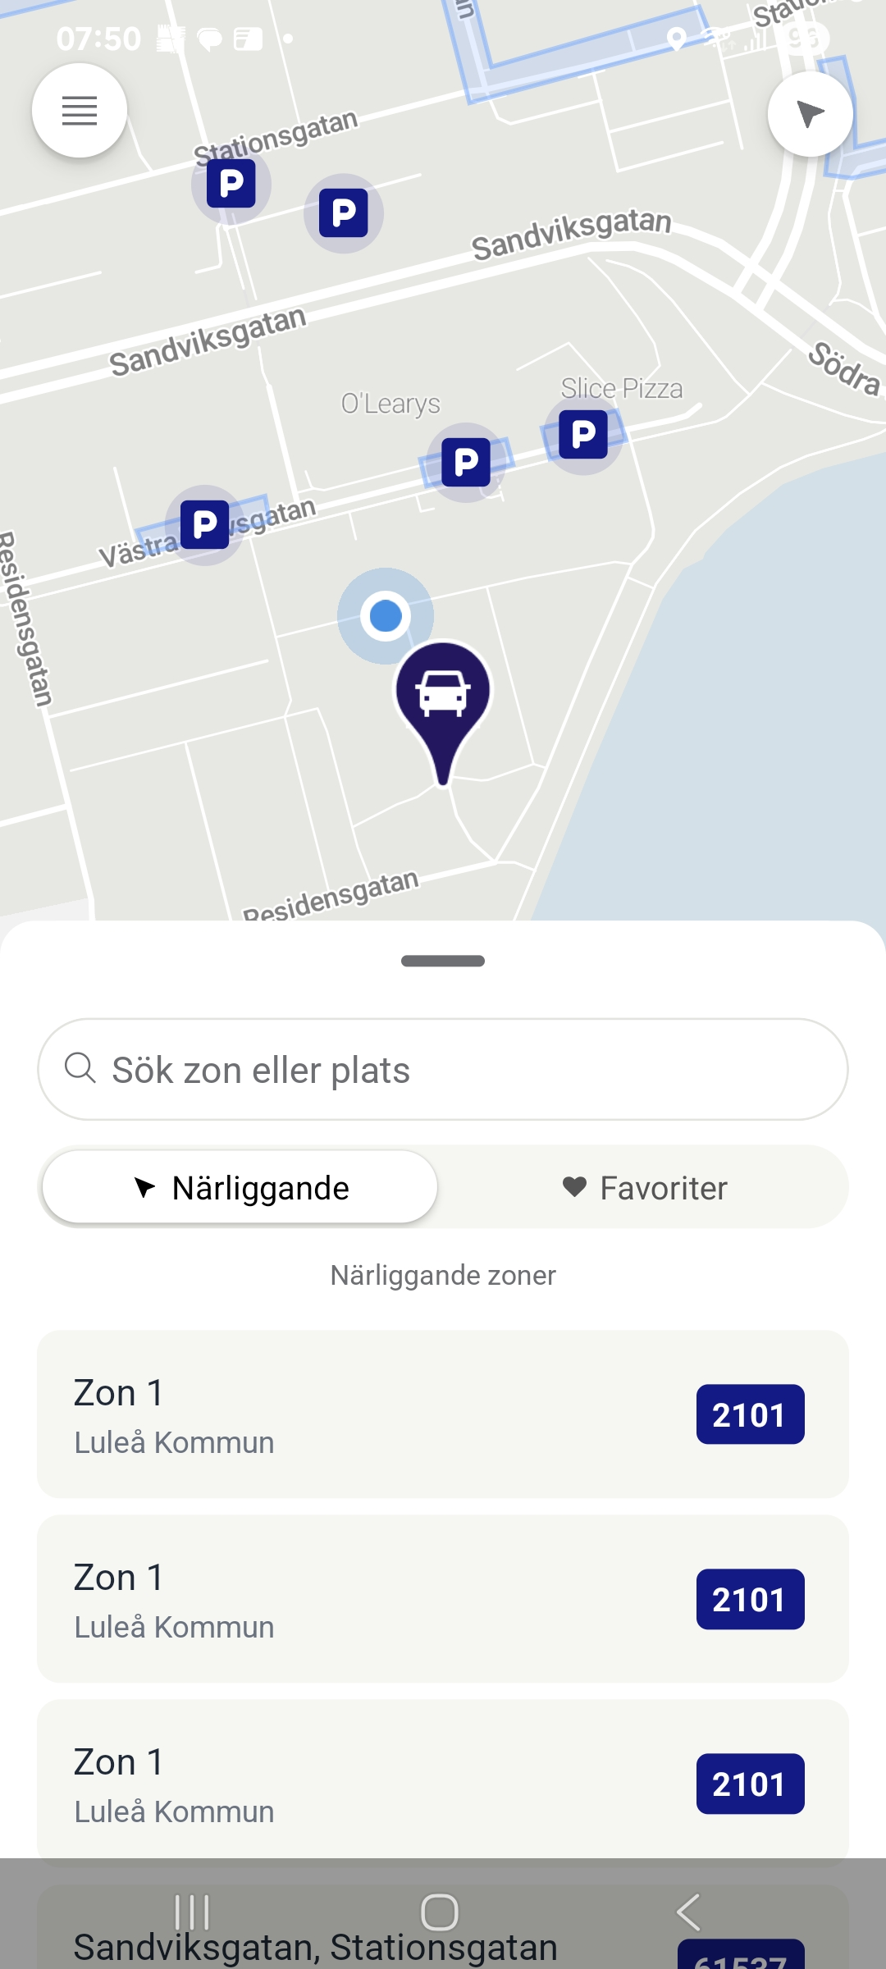
2. Klicka på cymbolen som är inringad.
3. Klicka på texten ”Tillstånd”.
4. Beställ nytt tillstånd.
5. Skriv i fältet varve.. Välj ”Varvet-Hägern besöktillstånd”
6. Klicka på knappen ”Ansök” vilket som.
7. Fyll i uppgifterna som efterfrågas, Registeringsnr, kod.
Se till att ”jag accepterar tillstånd…..” är aktiverad,
Klicka på ”Slutför”.
8. Om allt är rätt ifyllt ska ”Tack för din beställning”
komma fram, annars kontrollera dina uppgifter.

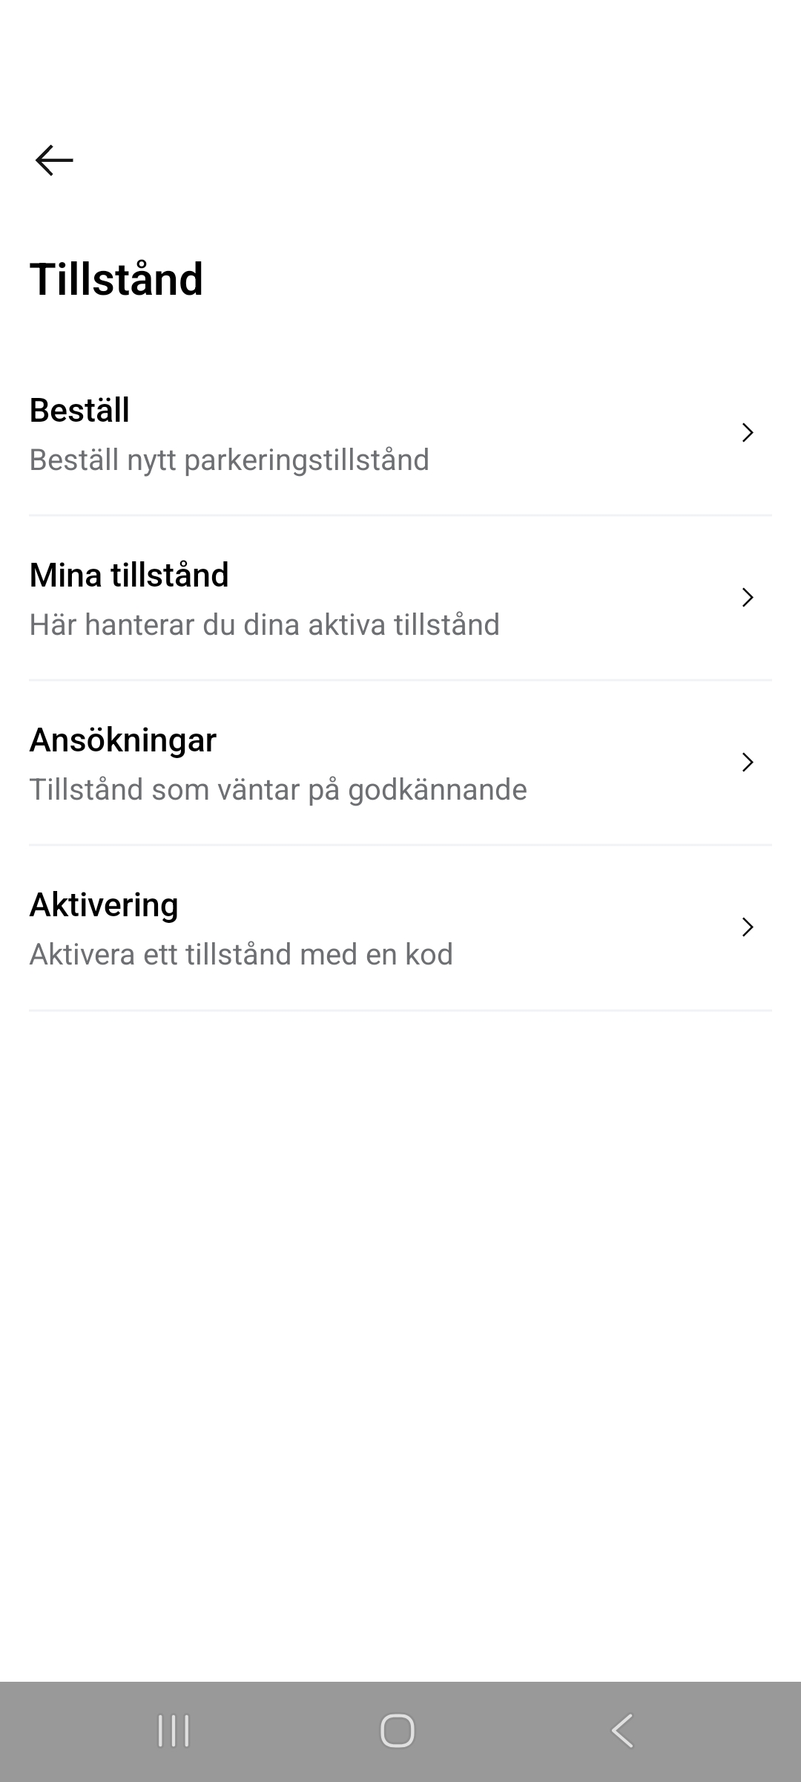
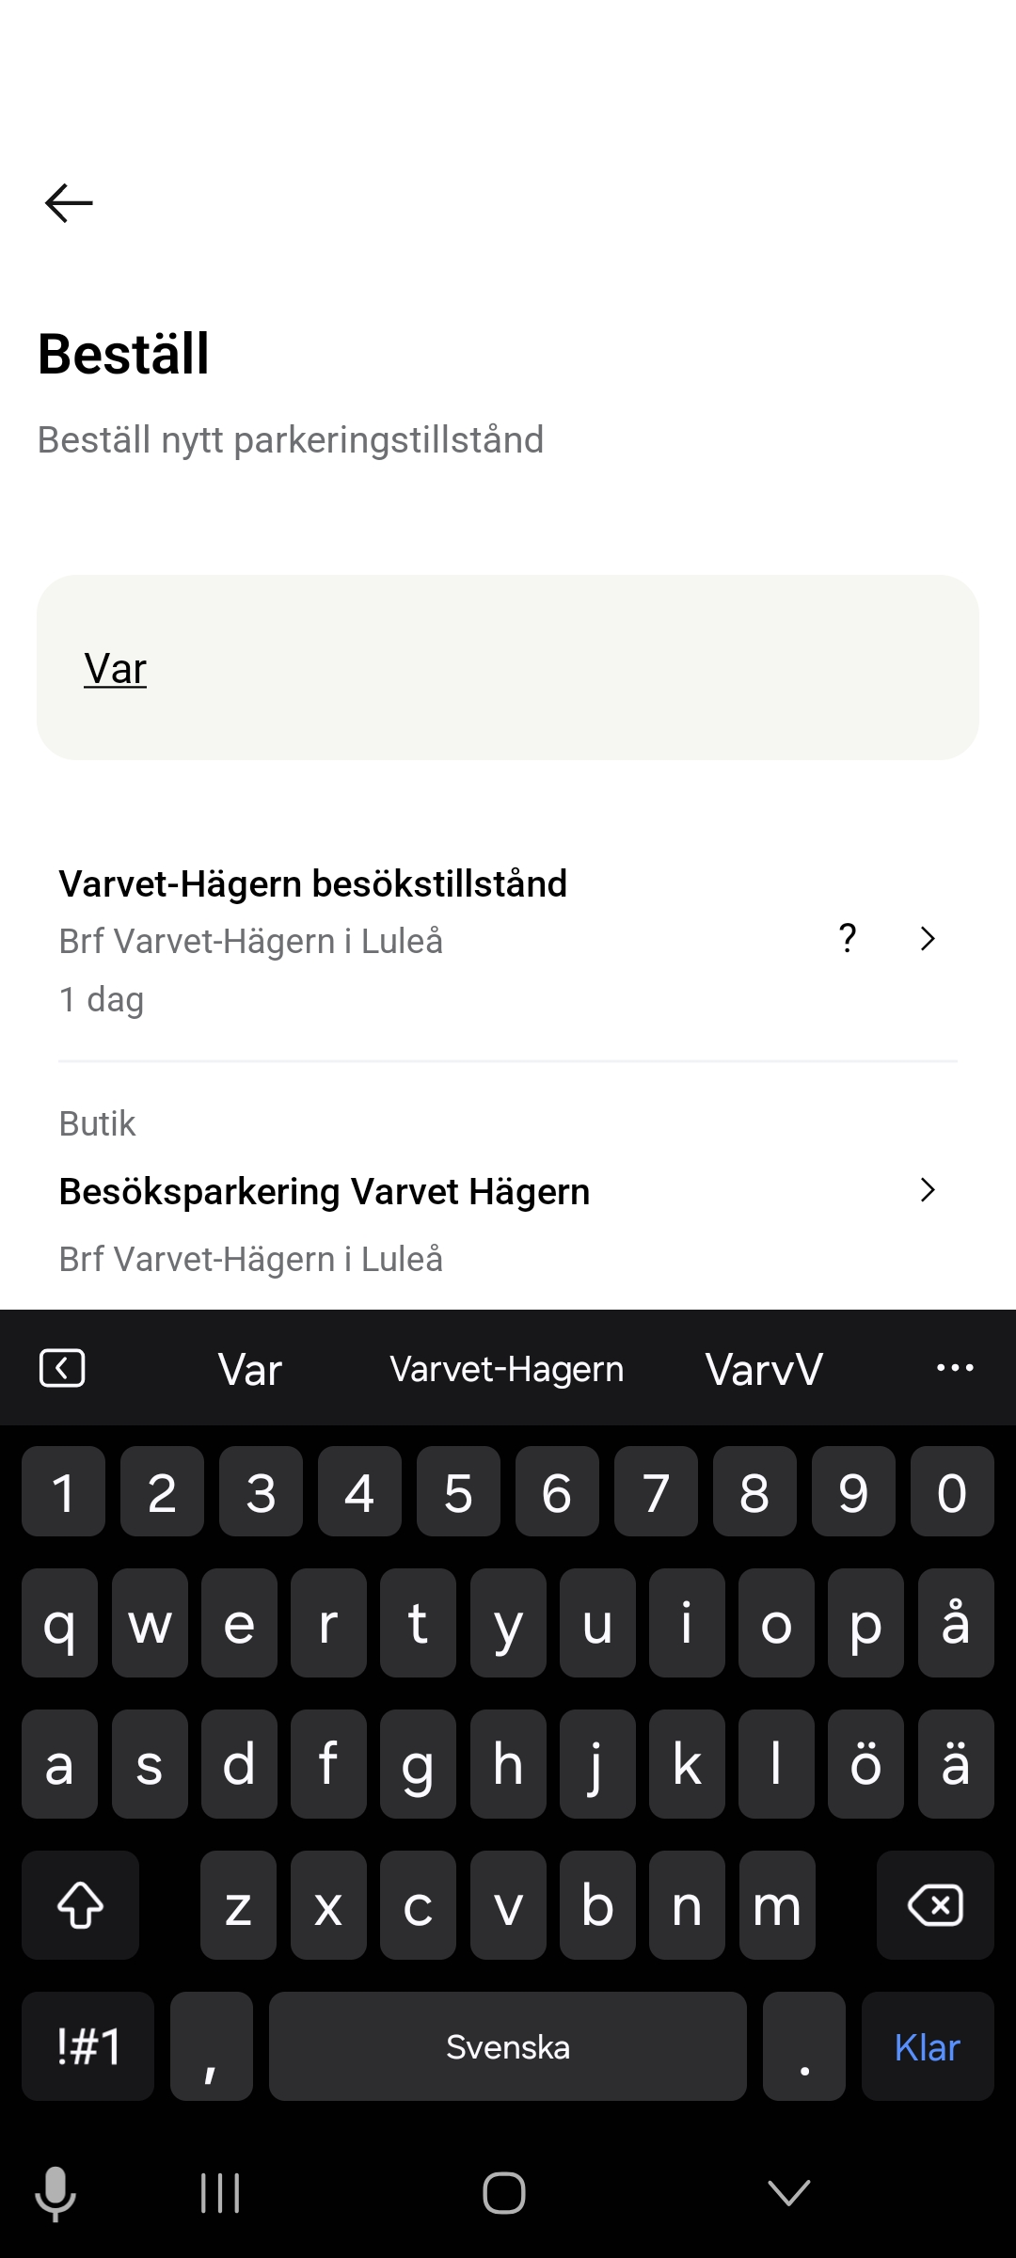
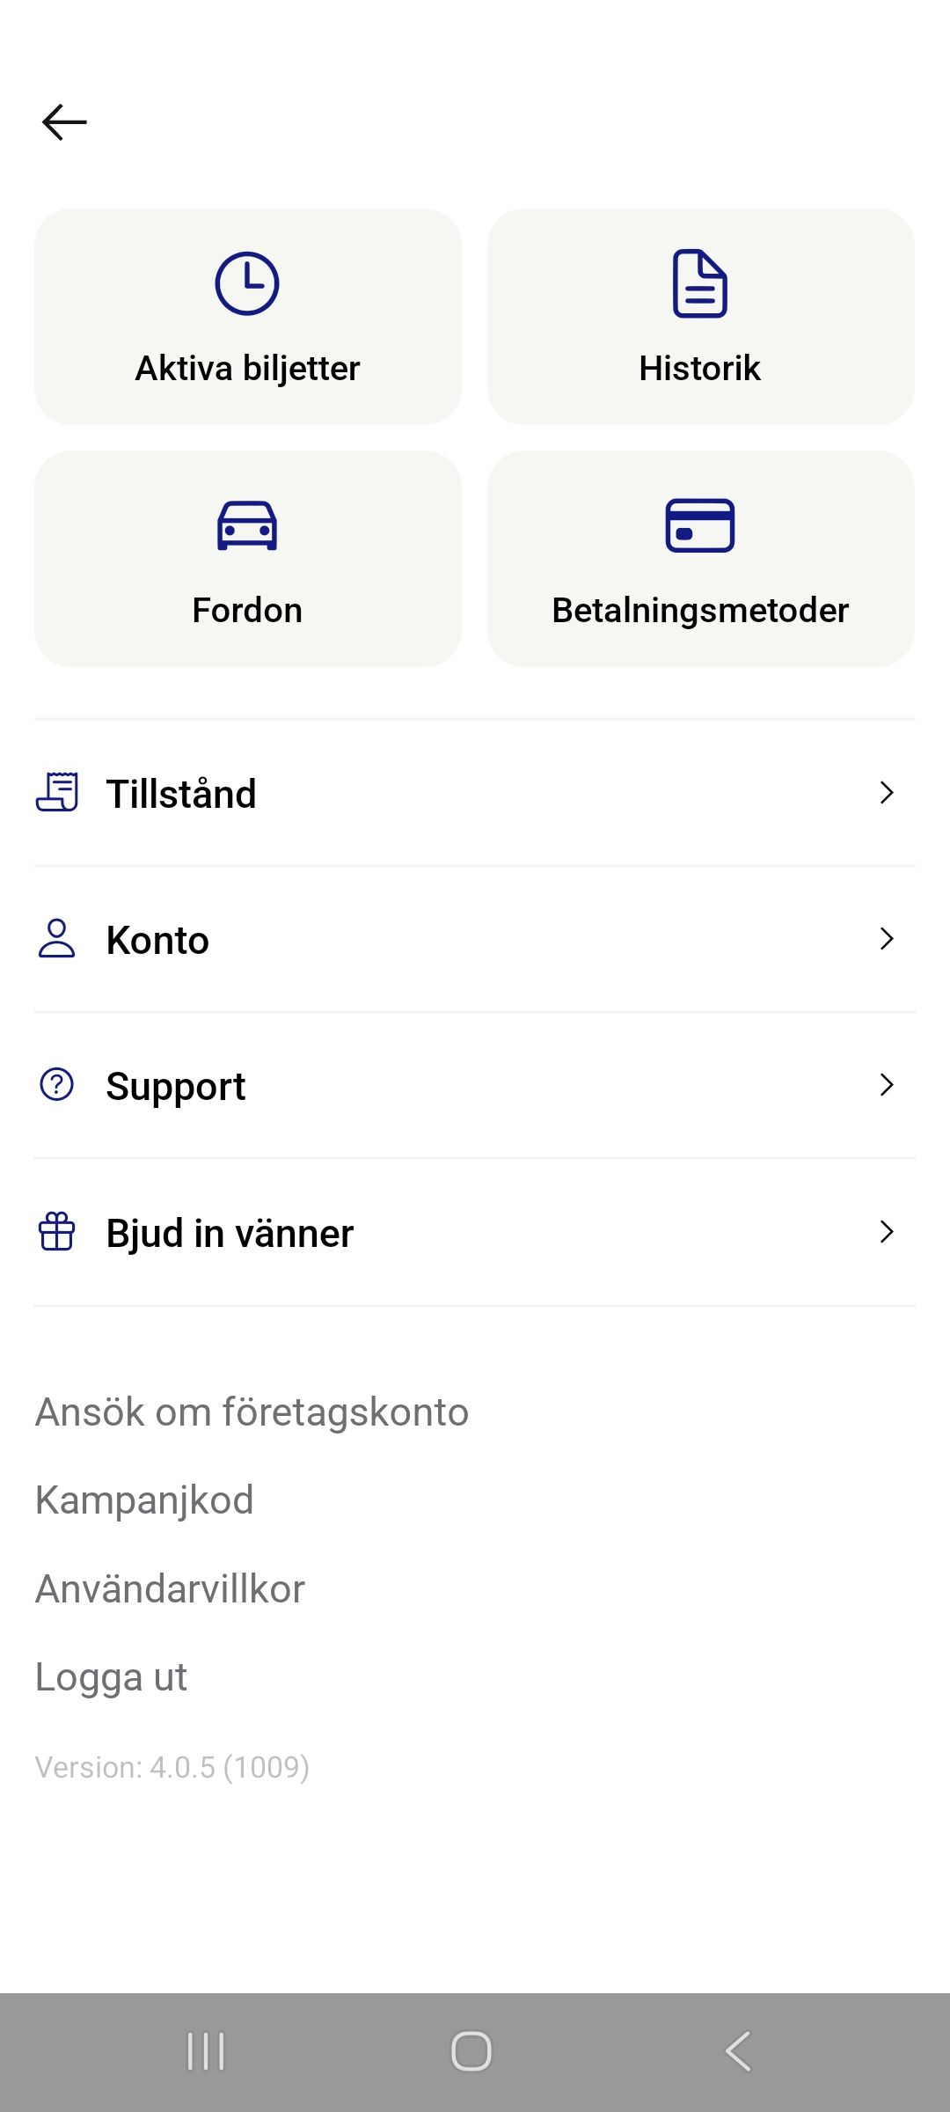
3.
4.
5.

6.
7.
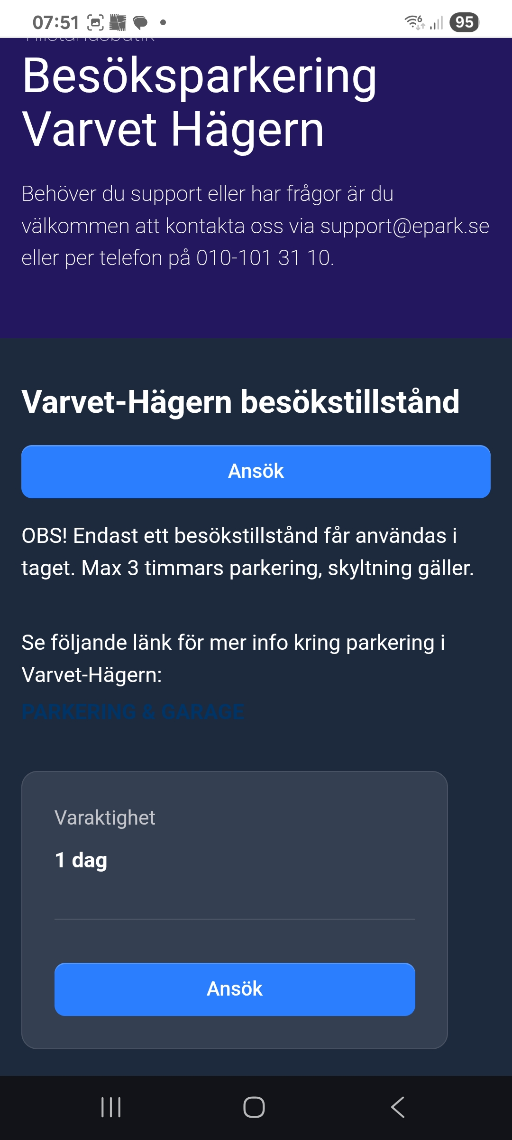
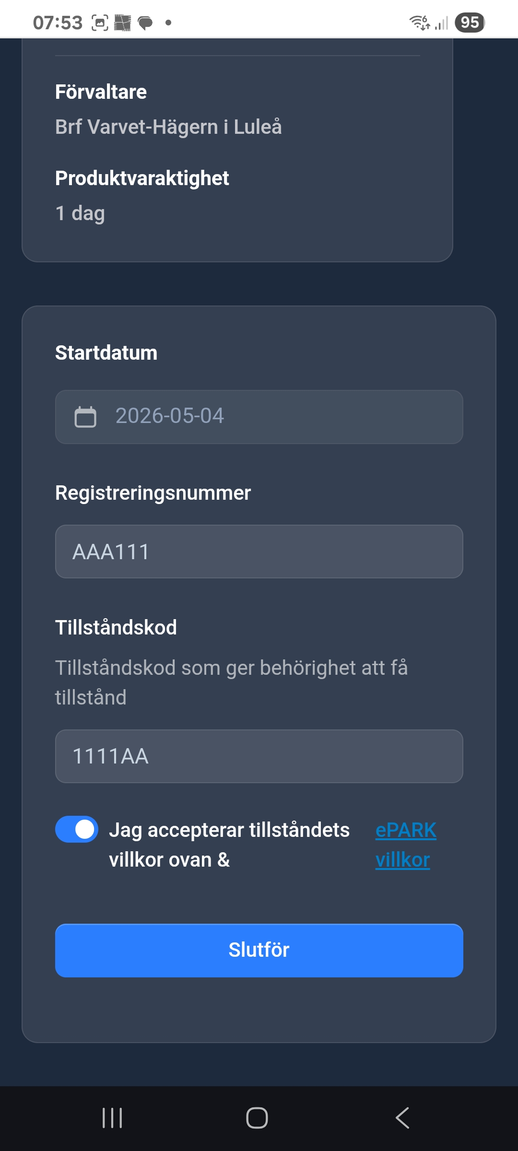
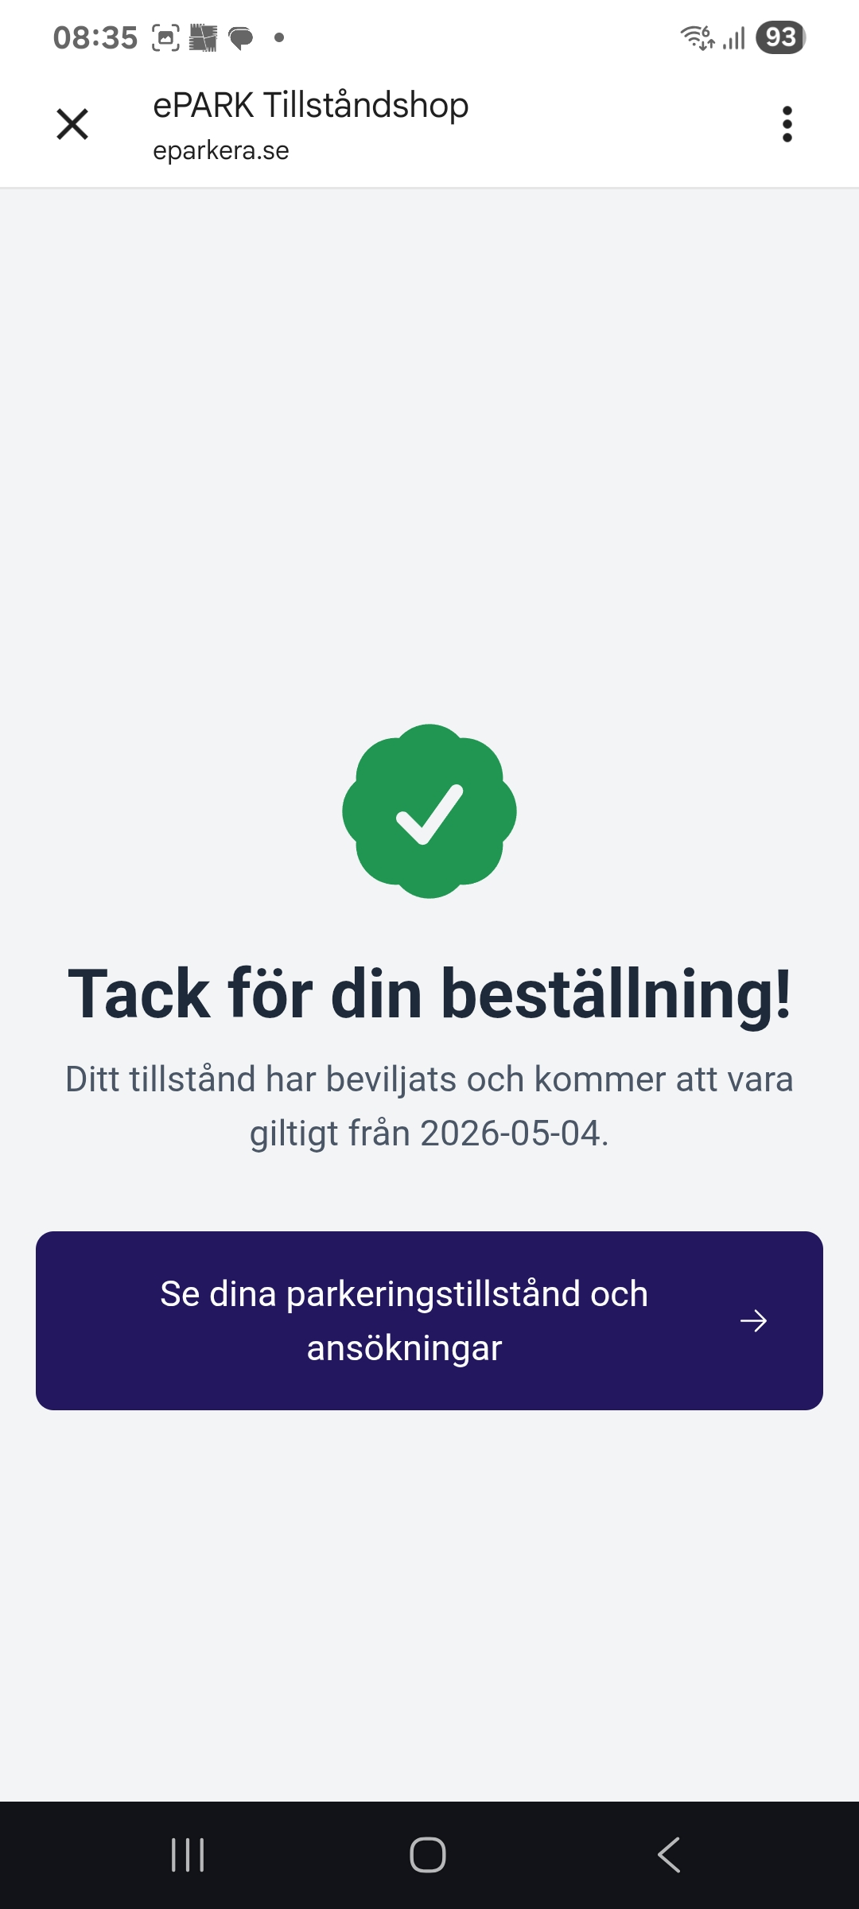
8.
OBS!! Tillståndet enligt appen visar 1 dygn men det är skyltarna som gäller, alltså 3 timmar mellan 9:00 – 17:00 vardagar och fredag efter 17:00 till måndag 09:00

